Activité 4: Les états de l’eau et leurs propriétés.


Votre mission-travail à réaliser :
- Complète les schémas suivants en représentant la surface libre de l'eau d'après ce que tu penses être vrai.
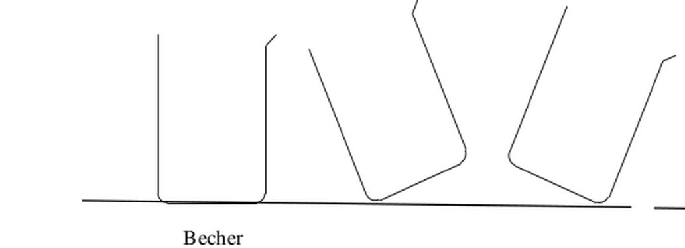

- En groupeser l'expérience convenue.
- Rédiger un compte rendu de cette expérience à l'aide de la fiche méthode : rédiger un compte rendu
- Complète les dessins suivants en supposant qu'on a versé le même volume d'eau dans chaque récipient
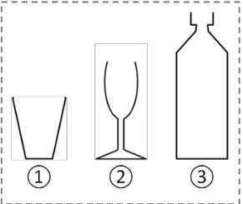
En t'aidant du document 1 : D'après toi, l'état liquide a t-il une forme propre ? Justifier.

…………………………..…………………………..…………………………..…………………………..…………………………..…………………………..…………………………..…………………………..…………………………..…………………………..…………………………..…………………………..…………………………..…………………………..…………………………..…………………………..…………………………..…………………………..…………………………..…………………………..

- Remplir une seringue de gaz, couvrir l'extrémité avec son doigt et appuyer ou tirer, que se passe t-il ? Qu'est-ce que cela signifie ?
………………………………………………………………………………………………………………………………………………………………………………………………………………………………………………………………………………………………………………………………………………………………………………
- Même question avec une seringue remplie d'eau.
………………………………………………………………………………………………………………………………………………………………………………………………………………………………………………………………………………………………………………………………………………………………………………

- L'eau est constitué de particules d'eau: Relier les états de l'eau à leur représentation microscopique
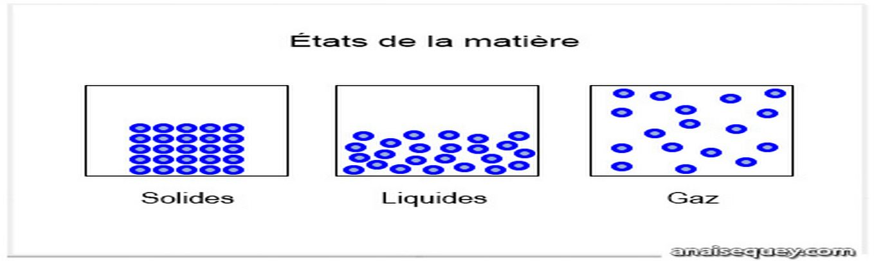
L'eau solide:
assemblage compact et ordonné

L'eau liquide:
assemblage compact et désordonné

L'eau gazeuse:
assemblage dispersé et désordonné

- À l'aide des représentations de particules de la question précédente, représenter les particules dans un verre d'eau salée.
Particule d'eau :

Particule de sel :

- Compléter le tableau récapitulatif du document 2

États physiques | Propriétés | Comportement des particules
Solide | Incompressible  Forme propre | En contact les unes avec les autres. Liées, soudées les unes les autres. Elles ne bougent plus.
Liquide | Incompressible  Pas de forme propre | En contact les unes avec les autres. Liées les unes les autres mais n’arrêtent pas de bouger
Gaz | Compressible  Pas de forme propre | Très espacées les unes des autres. Elles n’arrêtent pas de bouger dans tous les sens.
Correction à l'encre invisible pour l'instant.
9) qu'est-ce qui explique les différences entre l'eau solide et l'eau liquide ?
La matière ne se comporte pas de la même manière au niveau microscopique, les relations entre les particules ne sont pas les même.

